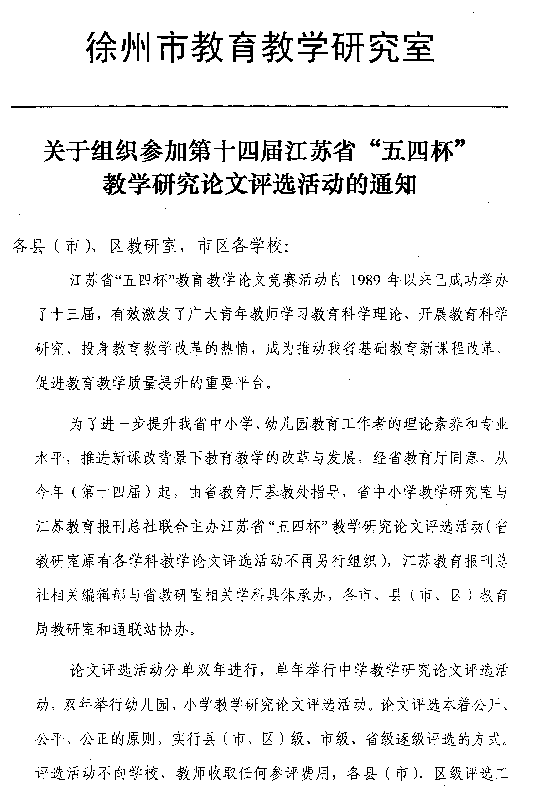
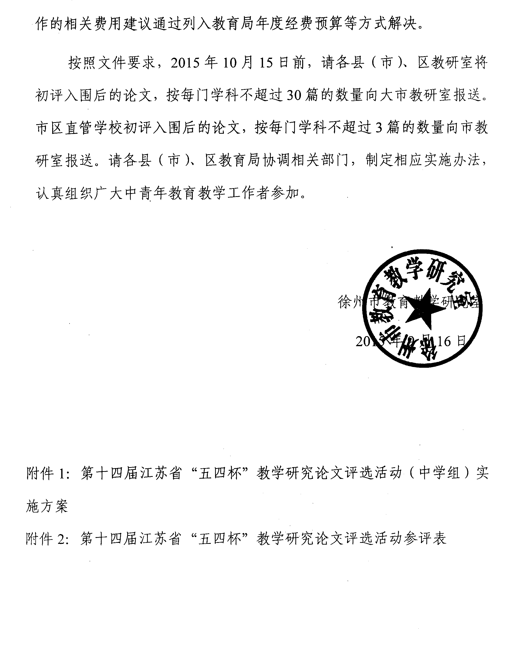

附件1

第十四届江苏省“五四杯”
教学研究论文评选活动（中学组）实施方案

为激励中学中青年教师认真学习教育科学理论，深入开展教育教学研究，积极投身基础教育课程改革，决定组织开展第十四届江苏省“五四杯”教学研究论文评选活动（中学组）。具体实施方案如下：
一、参赛对象
本省50周岁及以下的中学教师、教科研人员、教育管理人员。
二、写作要求
1．每位作者限报一篇参评论文。
2．论文选题围绕课程，聚焦课堂，指向学科教学。参评论文要求理论与实际紧密结合，体现创新精神，能够反映出作者教育教学和研究工作的实践探索。鼓励各课程基地学校教师从课程基地建设的实践出发，开展课程教学改革研究，撰写相关论文。
3．文章必须为作者原创, 引用他人的文章应注明出处。参评论文将全部提交中国知网学术不端检测系统检测，如确认有抄袭行为，将取消作者参赛资格，并向相关地区教育行政部门和学校通报。
4．论文字数4000～6000字。
5．已在公开发行的报刊上发表过的论文以及具体的教材分析、课堂实录不在参评之列。
三、评选办法
论文评选按县（市、区）、市、省三级进行。
1．县（市、区）级评选。参评作者按要求认真填写参评表格，参评表格可以在苏派教育在线网站下载（http://www.spjyzx.com），也可以在2015年第5期的《初中生世界·初中教学研究》杂志直接获取。参评作者将参评表格和论文一起装订（注：论文正文中不得出现参评作者的学校、姓名等个人信息），经学校审核后，于2015年9月15日前，将纸质稿和电子稿报送至县（市、区）教研室。由县（市、区）教研室组织相关领导、教学专家以及通联站相关人员组成评委会，对参评教师论文进行匿名初评。
2．市级评选。2015年10月15日前，各县（市、区）教研室将初评入围后的论文，按每门学科不超过30篇的数量向大市教研室报送。由大市教研室组织相关领导、教学专家以及通联站相关人员组成评委会，对入围的论文进行匿名复评，统一填制入围终评论文汇总目录，于2015年11月5日前报送省里参评。每个大市每门学科不得超过30篇，语、数、外等大学科以及人口在800万以上的大市可以适当放宽要求，但每门学科不能超过40篇。
纸质论文寄送地址：南京市草场门大街133号《初中生世界》编辑部薛蓉收，邮编：210036
论文电子稿和汇总目录报送邮箱：wsblwpx@126.com。
联系人：于国宁 薛蓉 电话：025-86275600，025-86275780。
3．省级评选。江苏省中小学教学研究室和江苏教育报刊总社联合成立论文评选组委会，由江苏教育报刊总社《初中生世界》《江苏教育报》编辑部和省教研室相关学科教研员具体承担组委会的各项工作。组委会将邀请有关领导、教学专家和资深教育编辑成立终评委员会，匿名评审。
省级评选将根据比例评选出一、二、三等奖以及组织奖若干名，市、县（市、区）级评选奖次的安排、获奖比例由市、县（市、区）教育局确定。
四、颁奖活动
2015年12月举行论文评选省级颁奖仪式暨教学论坛活动，获奖教师代表将获邀参加活动。获奖证书由江苏省中小学教学研究室和江苏教育报刊总社联合盖章颁发。“苏派教育在线”全程更新“五四杯”活动专题页面。优选部分获奖论文在《初中生世界·初中教学研究》和《江苏教育报》刊发。

附件2
第十四届江苏省“五四杯”教学研究论文评选活动（中学组）参评表
姓名 |  | 性别 |  | 出生年月
工作  单位 |  |  | 通联  方式 | 手机
工作  单位 |  |  | 通联  方式 | 邮箱
职称 |  |  | 荣誉  称号
学段 |  |  | 学科
论文标题
推荐单位意见 | （盖章）
县（市、区）级评审意见 | （盖章）
市级评审意见 | （盖章）
省级评审意见 | （盖章）

